Лабораторная работа №2
Детерминированные циклические вычислительные процессы с управлением по аргументу.
Цель: реализовать решение задач посредством детерминированных циклических вычислительных процессов с управлением по аргументу.
Оборудование: ПК, среда PascalABC.NET, lucid.app

Задание 1
- Вычислить n!, где n вводится с клавиатуры.
- 𝑃 = ∏^{𝑛} 𝑖
𝑖

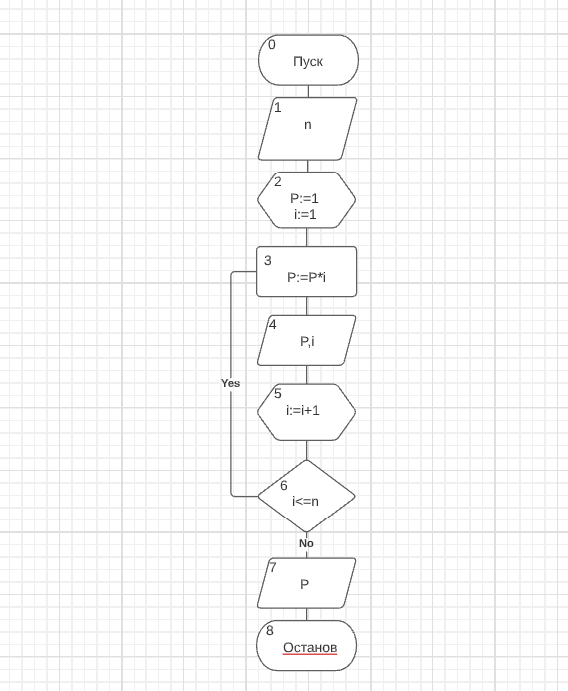

Имя | Смысл | Тип
I | Параметр цикла | Integer
N | Число, от которого берется факториал | Integer
P | Результат | double

var
n,i:integer; P:double;
begin
Writeln('Введите число'); readln(n);
P:=1;
for i:=1 to n do P:=P*i;
Writeln('Факториал = ',P);
end.

6)
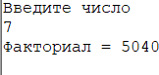
7)Для написания данной программы с детерминированным циклическим
вычислительным процессом с управлением по аргументу, был использован цикл for, где переменная i является накопительной, внутри которого ведется вычисление факториала числа n. В итоге программа выводит значение искомого факториала со вспомогательным текстом.

Задание 2
- Рассчитать значения для построения диаграммы направленности антенны в
вертикальной плоскости. Q меняется в диапазоне от 0 до 90 градусов с шагом 1 градус, a=13.5, L=3.
(1+sin(𝑄))∗cos(𝜋∗𝑎∗cos(𝑄))

- 𝑓(𝑄) =
(𝜋 2
)2−(
𝜋∗𝑎

𝐿
𝐿
∗cos(𝑄))

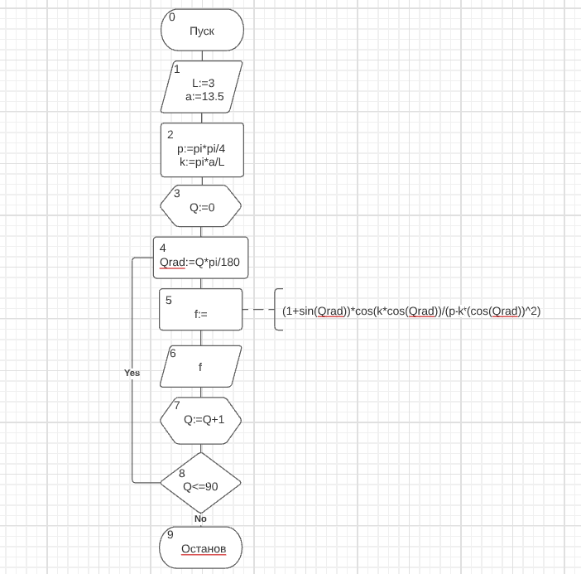

Имя | Смысл | Тип
L | Константа | Integer
a | Константа | Real
Q | Угол в градусах | Integer
Qrad | Угол в радианах | Real
f | Искомое значение | Real
k | Переменная | Real
p | Переменная | Real

var
L,Q:integer; Qrad,f,p,a,k:real;
begin
L:=3; a:=13.5;
p:=pi*pi/4; k:=pi*a/L;
for Q:=0 to 90 do begin Qrad:=Q*pi/180;
f:=(1+sin(Qrad))*cos(k*cos(Qrad))/(p-k*k*(cos(Qrad)*cos(Qrad))); writeln('при угле = ',Q,' ','значение = ',f:2:6);
end; end.

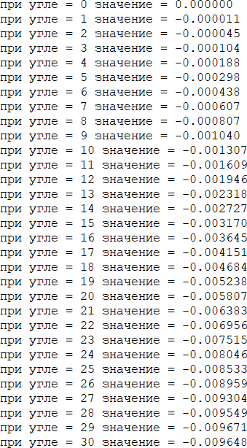
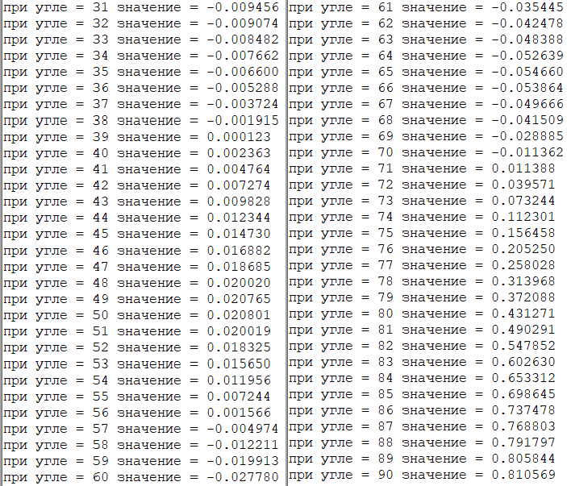
- Для решения данного задания я написал алгоритм с использованием
детерминированных циклических вычислительных процессов с управлением по аргументу. Учтены типы переменных и отформатированы выводимые данные. Программы выводит с пояснительным текстом значение угла и значение выражения.

Задание 3
- Вычислить значение выражения. 2) 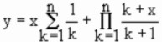

3)
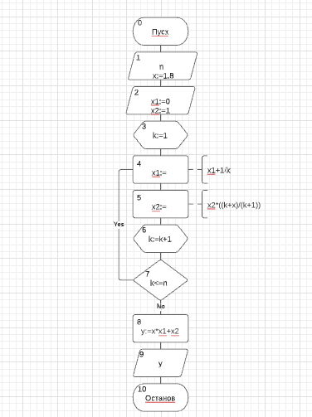
4)

Имя | Смысл | Тип
n | Переменная, вводимая с клавиатуры | Integer
x | Константа | Real
k | Параметр цикла | Integer
x1 | Промежуточная переменная | Real
x2 | Промежуточная переменная | Real
y | Значение выражения | Real

var
n,k:integer; x,x1,x2,y:real;
begin
x:=1.8;
Writeln('Введите n'); Readln(n);
x1:=0;
x2:=1;
for k:=1 to n do begin x1:=x1+1/k; x2:=x2*((k+x)/(k+1));
end; y:=x*x1+x2;
Writeln('результат = ',y:2:6);
end.

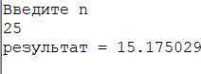
- Для решения данного задания я написал алгоритм с использованием
детерминированных циклических вычислительных процессов с управлением по аргументу. Для ускорения вычисления были введены дополнительные переменные, которые в итоге были подставлены в итоговую формулу. Программа выводит итоговое значение с пояснительным текстом.

Вывод: научился реализовать детерминированные циклические вычислительные процессы с управлением по аргументу средствами PascalABC.NET. Также было
проанализировано время выполнения программы, в зависимости от использованных функций.

